РЕПУБЛИКА БЪЛГАРИЯ

Министерство на земеделието, храните и горите
Областна дирекция “Земеделие” Разград

ИНФОРМАЦИОНЕН БЮЛЕТИН
ЗА ЗЕМЕДЕЛСКИТЕ СТОПАНИ В ОБЛАСТ РАЗГРАД

БРОЙ 8
АВГУСТ 2018 г.

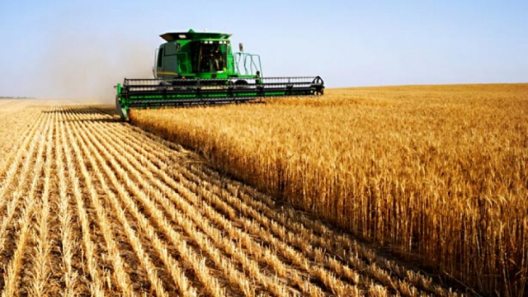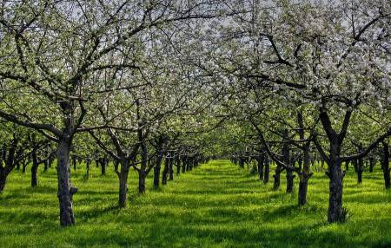

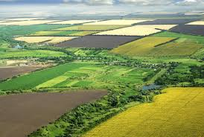

УВАЖАЕМИ ЗЕМЕДЕЛСКИ СТОПАНИ, ПРЕДОСТАВЯМЕ ВИ ИНФОРМАЦИЯ ЗА:

Целта на проведената в Министерство на земеделието, храните и горите втора среща с представители на сектор „Плодове и зеленчуци“ е да бъде разработена концепция за схемите за обвързано подпомагане за плодове, зеленчуци полско производство и зеленчуци оранжерийно производство, които ще се прилагат от 2019 година.
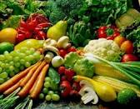

На срещата бяха представени различни варианти за промяна в схемите за обвързано с производството подпомагане в сектор „Плодове и зеленчуци“ и произтичащите от това индикативни размери на подпомагане за един допустим за подпомагане хектар на базата на заявените площи по схемите за Кампания 2018. В срок до 1 август 2018 г. изменения в схемите за обвързана подкрепа трябва да бъдат нотифицирани пред Европейската комисия.

Създадена е постоянна Комисия за проверка изпълнението на критериите за признаване на организации на производители и техните асоциации в сектора на млякото и млечните продукти. Със заповед на министъра на земеделието, храните и горите, на основание чл. 17, ал.1 и чл. 25 на Наредба № 1 от 2015 г. за договорните отношения в сектора на млякото и условията и реда за признаване на организации на производители, техни асоциации и междубраншови организации в сектора на млякото и млечните продукти (Наредба №1/2015 г.) е определен състава на постоянна Комисия за проверка изпълнението на критериите за признаване на организации на производители и техните асоциации в сектора на млякото и млечните продукти (постоянна Комисия).



Тя ще извършва проверки за изпълнение на критериите за признаване, включително чрез проверка на място и ще дава становище по признаването на организации на производители на мляко и млечни продукти и на техни асоциации. Въз основа на становището на постоянната Комисия, министърът на земеделието, храните и горите със заповед ще признава или ще прави мотивиран отказ за признаване на организации на производители на мляко и млечни продукти и на техни асоциации. Постоянната Комисия ще извършва проверки и за изпълнение на критериите за признаване от признати организации на производители и техни асоциации, включително чрез проверки на място, а в случаи на констатирани несъответствия ще издава предписания за предприемане на коригиращи действия. Дейността на постоянната Комисия се урежда с Правила, утвърдени от министъра на земеделието, храните и горите.

Започна изплащането на субсидиите по de minimis на овцевъди и козевъди
ДФ „Земеделие“ започна изплащането на финансовата подкрепа по схемата на минималната държавна помощ de minimis, съгласно Регламент (ЕС) № 1408/2013. До момента са преведени 15,200 млн. лева на 8 191 земеделски стопани от цялата страна, отглеждащи овце-майки и кози-майки. Ставката за подпомагане на глава животно е 15 лв. Помощта има за цел да компенсира животновъдите за изкупната цена на суровото мляко от дребни преживни животни, и да намали затрудненията в сектора.
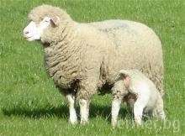

Превеждането на субсидиите по de minimis продължава. Средства ще бъдат изплатени на всички животновъди, кандидатствали по схемата, след приключване на допълнителните административни проверки, които служителите на ДФЗ са задължени да извършат.
Общият размер на помощите по схемата de minimis, която един земеделски стопанин или предприятие може да получи е до левовата равностойност на 15 хил. евро за период от три последователни данъчни години.
Публикувани са уведомителните писма за застъпените площи за Кампания 2018
На електронната страница на ДФ „Земеделие“ са публикувани 9 456 броя уведомителни писма за площи, декларирани от повече от един кандидат за Кампания 2018.
Всички земеделски стопани, при които са констатирани двойно-декларирани площи, могат сами да изтеглят уведомителните писма съдържащи данни за парцелите и кадастралните имоти, в които са констатирани застъпвания.
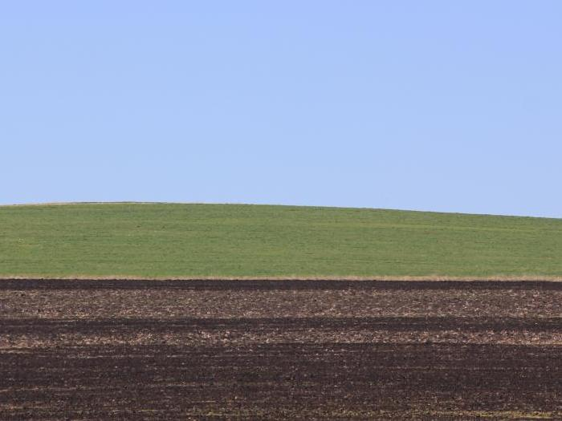

Данните могат да се свалят от Системата за индивидуална справка по Директни плащания, която се намира на началната страница на уеб сайта на Фонд „Земеделие“.
Достъпът до системата става чрез потребителското име и персоналния код от заявлението за директни плащания. В секцията за справка има и ръководство за работа с цифровите данни, както и инструкции за въвеждането на потребителското име и паролата.
За допълнителна информация или съдействие за изтегляне/получаване на уведомително писмо, кандидатите могат да се обръщат към регионалните структури на ДФЗ (по адресна регистрация на стопанина), или към най-близката Общинска служба по земеделие.

Розопроизводителите получиха близо 2 млн. лева подпомагане по de minimis
ДФ „Земеделие“ изплати на розопроизводителите близо 2 млн. лева (1 921 520 лв.) по схемата на минималната държавна помощ de minimis, съгласно Регламент (ЕС) № 1408/2013. Субсидиите са преведени на 852 земеделски стопани. Подпомагането се предоставя на площ и е за покриване на част от разходите по отглеждане на културата маслодайна роза.
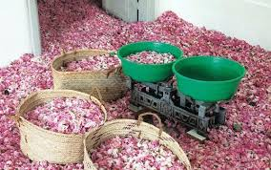
Ставката в размер на 515 лв. на хектар е определена от МЗХГ след подаване на всички заявления за участие по схемата. Общият размер на помощите de minimis, които един земеделски стопанин или предприятие може да получи е до левовата равностойност на 15 хил. евро ( 29 337,45 лв.) за период от три последователни данъчни години.
Розопроизводството има съществено значение както за националната икономика, така и за престижа на България в международната търговия с натурални етерични масла.

Одобрени са още 92 проекта за 83 млн. лв. от първия прием по подмярка 4.2
С четвъртата нотификация на ПРСР на ЕК от 18.05.2018 г. бюджетът по подмярка 4.2. „Инвестиции в преработка/маркетинг на селскостопански продукти“ от мярка 4 „Инвестиции в материални активи“ от ПРСР 2014 - 2020 г. беше увеличен с близо 97 млн. лв. (49.5 млн. евро). С допълнително прехвърлените средства беше осигурена възможност за последваща обработка на общо 125 заявления за подпомагане, получили под 55 точки до 46 точки включително по критериите за подбор от приема от 2015 г. След проверка за допустимост са одобрени 92 проекта за 166 млн. лева и обща стойност на безвъзмездна финансова помощ в размер на 83 млн. лв. за преработка/маркетинг на селскостопански продукти. За останалите 33 проекта са постановени откази за несъответствие с критериите за допустимост или са оттеглени по молба на кандидатите.
Целта на подмярка 4.2 „Инвестиции в преработка/маркетинг на селскостопански продукти” е повишаването на икономическата ефективност и конкурентоспособност на предприятия от хранително-преработвателната промишленост, подобряването на качеството и безопасността на храните, както и постигане на съответствие със стандартите на ЕС.

